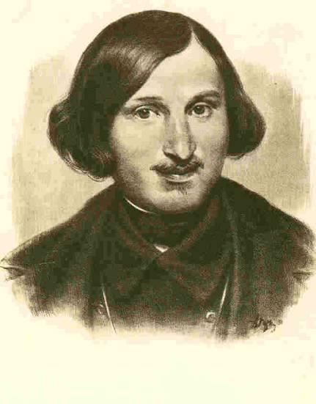
Николай Васильевич Гоголь
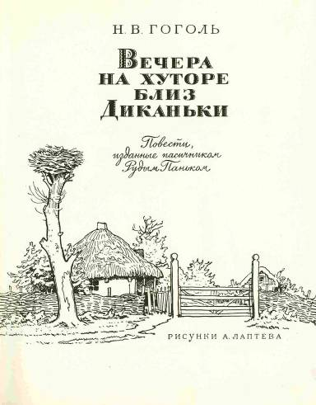
«Ночь перед Рождеством»

- Терминологическая разминка
Соотнесите термин и его определение, покажите это при помощи стрелок:

Олицетворение – | то, что основано на творческом воображении, на фантазии, художественном вымысле.
Быль – | одна из разновидностей устного народного творчества, представляющая собой художественное произведение, в основе которого лежит вымысел.
Сказка – | наделение неодушевленных предметов живыми качествами.
Фантастика – | рассказ о действительном событии, происшествии.
Можно ли сказать, что все это мы можем найти в повести Н.В.Гоголя «Ночь перед Рождеством»? Постройте ответ с опорой на текст.

- Предлагаю Вам прочитать данные отрывки и определить, какой из отрывков принадлежит перу Н.В.Гоголя.
1) Наше Рождество подходит издалека, тихо. Глубокие снега, морозы крепче.
А мороз такой, что воздух мерзнет - Инеем стоит; туманно, дымно. ..
…А снег повалит - потерял дорогу! Мужики, в тулупах, как в лесу. Народ гуляет, выбирает. Собаки в елках - будто волки, право. Костры горят, погреться. Дым столбом. Сбитенщики ходят, аукаются в елках: "Эй, сладкий сбитень! калачики горячи!.." В самоварах, на долгих дужках, - сбитень. Сбитень? А такой горячий, лучше чая...На снежку, в лесу... приятно! … Морозная Россия, а... тепло!..
А звезд все больше. А какие звезды!.. Форточку откроешь - резанет, ожжет морозом. А звезды!.. На черном небе так и кипит от света, дрожит, мерцает. А какие звезды!.. Усатые, живые, бьются, колют глаз. В воздухе-то мерзлость, через нее-то звезды больше, разными огнями блещут - голубой хрусталь, и синий, и зеленый, - в стрелках.
2) Дело было о святках, накануне Васильева вечера. Погода разгулялась самая немилостивая. Жесточайшая поземная пурга, из тех, какими бывают славны зимы, загнала множество людей в одинокий постоялый двор, стоящий бобылем среди гладкой и необозримой степи. Тут очутились в одной куче дворяне, купцы и крестьяне, русские… Соблюдать чины и ранги на таком ночлеге было невозможно: куда ни повернись, везде теснота, одни сушатся, другие греются, третьи ищут хотя маленького местечка, где бы приютиться; по темной, низкой, переполненной народом избе стоит духота и густой пар от мокрого платья. Свободного места нигде не видно: на полатях, на печке, на лавках и даже на грязном земляном полу, - везде лежат люди. Хозяин, суровый мужик, не рад был ни гостям, ни наживе.
3) Последний день перед Рождеством прошел. Зимняя, ясная ночь поступила. Глянули звезды. Месяц величаво поднялся на небо посветить добрым людям и всему миру, чтобы всем было весело колядовать и славить Христа. Морозило сильнее, чем с утра; но зато так было тихо, что скрып мороза под сапогом слышался за полверсты. Еще ни одна толпа парубков не показывалась под окнами хат; месяц один только заглядывал в них украдкою, как бы вызывая принаряживавшихся девушек выбежать скорее на скрыпучий снег. Тут через трубу одной хаты клубами повалился дым и пошел тучею по небу, и вместе с дымом поднялась ведьма верхом на метле.
3. Что вам необходимо определить для создания иллюстрации?
1) Тематика иллюстрации.
2) Цветовая гамма. Объясните свой выбор.
3) Образы, которые вы обязательно изобразите на вашей иллюстрации.
4) Детали. Какие детали одежды, интерьера, пейзажа вы обязательно отметите на вашем рисунке. Почему?
5) Общее настроение иллюстрации.
4. Подберите к каждому понятию 3 – 4 слова или словосочетания, которые могут более точно его охарактеризовать.
Настроение, присутствующее в повести «Ночь перед Рождеством»:_______________________________________________________________________________________________________________________.
Главные герои повести, Оксана и Вакула:______________________________________________________________________________________________________________________________.
Фантастические персонажи повести:_____________________________________________________________________________________________________________________________.
Я думаю, это произведение
о____________________________________________________________________________________________________________________________________________________________________________________________________.
Стиль Гоголя:_______________________________________________________________________________________________________________________________________________________________________________________________.

